Rolls-Royce

Informasi Media

PRODUKSI LEBAH MADU YANG PALING EKSKLUSIF
DI HOME OF ROLLS-ROYCE
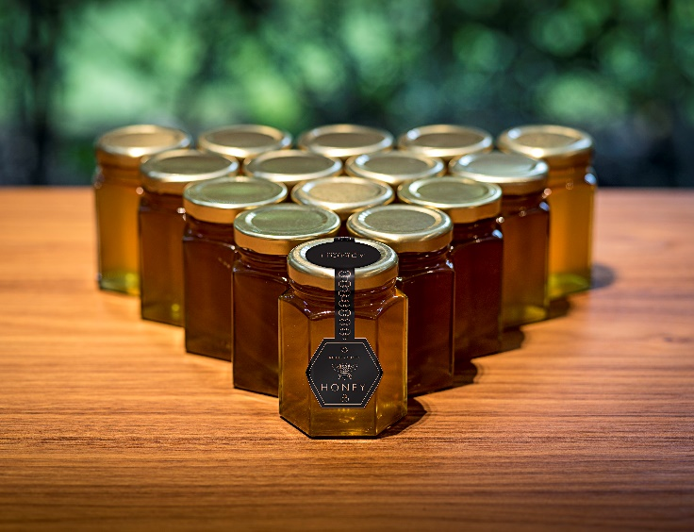
Goodwood, Sussex Barat, 05 Mei 2020
- Rekaman produksi dari tempat peternakan lebah di Home of Rolls-Royce, Goodwood, Sussex Barat.
- Enam sarang adalah rumah bagi sekitar seperempat juta Lebah Madu Inggris.
- Melestarikan spesies turun menurun yang vital ini sejalan dengan visi dan praktik perusahaan terhadap kepedulian lingkungan yang lebih luas.
- Dorongan penting untuk kampanye ‘Bee Lines’ baru, yang bertujuan untuk mengurangkan jumlah penurunan lebah di Inggris Tenggara dan menciptakan tempat berlindung bagi penyerbuk di Taman Nasional South Downs.
Meskipun pembuatan mobil telah dihentikan untuk beberapa minggu, produksi harta Inggris yang unik dan khas lainnya berjalan pada tingkat rekor di Home of Rolls-Royce: madu paling eksklusif di dunia.

Dalam musim ketiga produksi mereka, tenaga kerja kuat yang berdedikasi sejumlah 250.000 di tempat peternakan lebah telah dipekerjakan, sekali lagi, untuk melebihi target/sasaran produksi 2020 mereka untuk 'Rolls-Royce of Honey'. Setelah melewati musim dingin dengan kesehatan yang sangat baik, Lebah Madu Rolls-Royce di Inggris saat ini keluar dari sarangnya dan mencari makan di setengah juta pohon, semak dan bunga liar yang tumbuh subur di lokasi Rolls Royce seluas 42 hektar, ditambah 8 hektar tanah. Tanaman sedum tumbuh di 'living roof' pabrik pembuatan - yang terbesar dari jenisnya di Inggris. Lebah semakin berani membuat sarang disekitar Goodwood Estate seluas 12.000 hektar di pedesaan Sussex Barat yang diantaranya adalah Taman Nasional Downs Selatan.

Didirikan pada tahun 2017, tempat peternakan lebah Goodwood terdiri dari enam sarang lebah kayu tradisional buatan Inggris, masing-masing membawa papan nama baja tahan karat yang dipoles yang dibuat di Workshop Bespoke milik perusahaan. Lima dinamai sesuai nama mobil dalam keluarga produk Rolls-Royce - ‘Phantom’, ‘Wraith’, ‘Ghost’, ‘Dawn’ dan ‘Cullinan’ - sedangkan yang keenam, ‘Spirit of Ecstasy’, merayakan maskot termasyhur di marque.

Seperti 2.000 karyawan di Home of Rolls-Royce, lebah bertanggung jawab untuk menghasilkan produk yang langka dan diinginkan. Pada akhir setiap musim, 'Rolls-Royce of Honey' diproses dengan teliti oleh spesialis lokal dan dilayani untuk para tamu Rolls-Royce, termasuk pelanggan yang memesan mobil mereka di suite Atelier perusahaan.

Proyek peternakan lebah adalah tanggapan Rolls-Royce Motor Cars terhadap ancaman nyata dan saat ini yang dihadapi populasi Lebah Madu Inggris. Lebah Madu adalah penyerbuk utama berbagai spesies pohon dan tanaman, termasuk banyak tanaman buah dan sayuran yang penting bagi ekonomi pertanian lokal di sekitar Home of Rolls-Royce. Namun, kekurangan hijauan yang cocok, terutama disebabkan oleh hilangnya habitat, telah menempatkan jumlah mereka di bawah tekanan besar dan terus meningkat dalam beberapa tahun terakhir.

Taman Nasional South Downs, di depan Home of Rolls-Royce, mencerminkan tren nasional ini. Chalk downland, yang mendukung penyerbuk termasuk lebah madu, lebah jenis bumblebee dan kupu-kupu biru Adonis, sekarang hanya menyumbang empat persen dari total luas Taman Nasional, dalam kantong terfragmentasi yang membuat penyerbuk lebih sulit bergerak di alam.

Melalui pengaturan waktu yang tepat, penciptaan peternakan lebah memberi dorongan awal bagi kampanye baru Taman Nasional Trust South Downs untuk mengatasi masalah kritis ini. Inisiatif Bee Lines mendukung petani dan pemilik tanah dalam menciptakan 'koridor' bunga baru untuk menghubungkan area habitat dan membantu lebah dan spesies penyerbuk lainnya untuk berkembang. Warga dan bisnis di dalam batas Taman Nasional juga didorong untuk terlibat melalui inisiatif seperti menanam bunga liar di kebun dan pekarangan.

"Peternakan lebah ini lebih lanjut menggarisbawahi komitmen kami terhadap lingkungan, yang menginformasikan semua yang kami lakukan di Goodwood," kata Richard Carter, Direktur Komunikasi Global di Rolls-Royce Motor Cars. “Bangunan berkelanjutan kami, kolam termal, sistem manajemen air hujan, dan perlindungan unggas liar telah menjadikan Home of Rolls-Royce di Goodwood menjadi salah satu fasilitas manufaktur paling ramah lingkungan di Inggris. Melalui proyek ini, yang memanfaatkan keanekaragaman hayati situs kami, termasuk atap hidup kami yang besar, kami memberikan kontribusi penting untuk melindungi populasi lebah vital Inggris. "

-Selesai-

Informasi Lebih Lanjut

Anda dapat menemukan semua siaran pers dan peralatan pers kami, serta berbagai pilihan foto beresolusi tinggi, dapat diunduh dan rekaman video di situs web media kami, PressClub atau https://bit.ly/35eZSDX untuk release ini.

Catatan Editor:
- Bee Lines
Bee Lines dijalankan oleh Taman Nasional South Downs Trust, sebuah badan amal independen yang bekerja dengan para mitra untuk meningkatkan dan melindungi Taman Nasional South Downs untuk generasi mendatang. Untuk mengetahui lebih lanjut tentang Bee Lines dan untuk menyumbang anda bias mengunjungi www.southdownstrust.org.uk/beelines/

- Rolls-Royce Motor Cars
Rolls-Royce Motor Cars adalah anak perusahaan yang sepenuhnya dimiliki oleh BMW Group dan merupakan perusahaan yang sepenuhnya terpisah dari Rolls-Royce plc, produsen mesin pesawat terbang dan sistem propulsi. Lebih dari 2.000 pria dan wanita terampil dipekerjakan di kantor pusat dan pabrik manufaktur Rolls-Royce Motor Cars di Goodwood, Sussex Barat, satu-satunya tempat di dunia di mana mobil-mobil motor super mewah buatan tangan dibuat.

Kontak:

Indonesia
Chendy Sumera +62 811 8888 474 chendy.sumera@rolls-roycemotorcars-jakarta.com

Asia Pacific – Selatan & Central
Hal Serudin +65 6838 9675 hal.serudin@rolls-roycemotorcars.com
Joyce Lua +60 16 2006142 joyce.lua@rrmcapac.com
Bussaraporn Charoenkulsak (Gaem) +66 816651995 bussaraporn.c@rrmcapac.com
Daphne Lai +65 9832 4680. daphne.lai@rrmcapac.com
Vera Chen +65 9816 2480 vera.chen@rrmcapac.com
Helpdesk (*WhatsApp) +65 90176272 * info@rrmcapac.com
+66 830766196

